FACULDADE IMPACTA DE TECNOLOGIA – FIT

CURSOS PRESENCIAIS – ADS & SI

DISCIPLINA: OFICINA DE PROJETO DE EMPRESA 1 – OPE1

RELATÓRIO DE AVALIAÇÃO FINAL

PROJETO DE DESENVOLVIMENTO DO

SISTEMA PROGRAMA DE AGENDA DE PETSHOP

DA EMPRESA GOD’S CENTER

NOME DA EQUIPE

Kaique campos de Souza

Camilla Ferreira da Silva

Daniela Rodrigues de Araújo

João Vitor Jacob Oliveira

SÃO PAULO

21/11/2020

SUMÁRIO

INTRODUÇÃO..........................................................................................................................5

CAPÍTULOS DO RELATÓRIO................................................................................................5

1 DECLARAÇÃO DO ESCOPO ..........................................................................................5

2 INTEGRANTES DO PROJETO ........................................................................................5

3 REGRAS DE COMUNICAÇÃO .......................................................................................5

4 GLOSSÁRIO ......................................................................................................................5

5 REFERÊNCIAS..................................................................................................................5

6 LISTA DE NECESSIDADES.............................................................................................5

7 DECLARAÇÃO DO PROBLEMA....................................................................................6

8 ANÁLISE DAS CAUSAS RAÍZES...................................................................................6

9 USUÁRIOS E OUTROS STAKEHOLDERS ....................................................................6

10 FRONTEIRA SISTÊMICA ................................................................................................6

11 LISTA DE RESTRIÇÕES ..................................................................................................6

12 LISTAS DE CARACTERÍSTICAS (DESCRIÇÕES) .......................................................6

13 LISTAS DE CARACTERÍSTICAS (CLASSIFICAÇÕES)...............................................6

14 MATRIZ DE RASTREABILIDADE (NECESSIDADE x CARACTERÍSTICA)............6

15 ARQUITETURA DE NEGÓCIO.......................................................................................7

16 DFD ESSENCIAL ..............................................................................................................7

17 ANÁLISE DOS EVENTOS ...............................................................................................7

18 DESCRIÇÃO DOS PROCESSOS DE NEGÓCIO ............................................................7

19 REGRAS DE NEGÓCIO....................................................................................................7

20 MODELO CONCEITUAL DE NEGÓCIO........................................................................7

21 ANÁLISE DO CICLO DE VIDA.......................................................................................7

22 REQUISITOS DO SISTEMA (SSS) ..................................................................................7

23 MATRIZ DE RASTREABILIDADE (CARACTERÍSTICA x SSS Parcial) ....................8

24 ARQUITETURA DO SISTEMA .......................................................................................8

25 DESCRIÇÃO DOS SUBSISTEMAS .................................................................................8

26 DESCRIÇÃO DAS INTERFACES INTERNAS ...............................................................8

27 DESCRIÇÃO DAS INTERFACES EXTERNAS (ATORES)...........................................8

28 MATRIZ DE RASTREABILIDADE (CARACTERÍSTICA x SSS Completo)................8

29 DIAGRAMA DE CASOS DE USO DE SUBSISTEMA...................................................8

30 REALIZAÇÃO DE CASOS DE USO DO SUBSISTEMA ...............................................8

31 REQUISITOS DO SOFTWARE DO SUBSISTEMA (SRS).............................................9

32 STORYBOARD DO CASO DE USO................................................................................9

33 DICIONÁRIO DE DADOS DO SUBSISTEMA ...............................................................9

34 MENSAGENS ....................................................................................................................9

35 ALGORITMOS...................................................................................................................9

36 MATRIZ DE RASTREABILIDADE (UC x (SSS + SRS) ................................................9

RELATÓRIO DE AVALIAÇÃO FINAL DE OPE1

INTRODUÇÃO

Este projeto tem como objetivo apresentar uma proposta de sistema de agendamento de petshop que irá agendar consultas veterinárias, atendimento de banho e tosa e do sistema leva e trás do animal que tem por objetivo buscar o animal em sua casa, leva-lo ao petshop para realizar os procedimentos e após isso, devolvê-los em suas residências.

Atualmente o petshop Dog’s center possui uma forma de agendamento manual, não tendo assim, controles de histórico, de pagamentos e nem de agendamentos, tornando esse processo lento e não confiável.

Nossa equipe de desenvolvimento levantou os requisitos e procurou dar a melhor solução para este problema.

CAPÍTULOS DO RELATÓRIO

1 DECLARAÇÃO DO ESCOPO

Fundada em outubro de 2003, a clínica veterinária Dog’s Center se estabeleceu na rua Pauva, localizada no bairro da vila Jaguara. A mesma por originar-se de uma outra clínica veterinária, que teve o enceramento dos seus serviços devido ao fim da parceria entre sócios, iniciou suas atividades com procedimentos derivados da antiga clínica, entre eles, o pilar de sustentação do negócio, o atendimento hospitalar de animais e hoje contam com onze funcionários.

Com a evolução do negócio, foram-se acrescentando novos procedimentos ao portifólio da empresa como cirurgias em geral, exames laboratoriais de baixa complexidade, acupuntura animal, entre outros procedimentos clínicos referentes a saúde de animais de pequeno e médio porte.

Ao longo de seus anos, o negócio prosperou como um “hospital” veterinário e por incentivo dos próprios clientes que gostariam de além dos procedimentos médicos, cuidados estéticos de seus animais. Assim sendo, foi elaborado um processo para agendamento e execução dos procedimentos básicos de cuidados de beleza higiênica com os animais.

Com a crescente busca por esse serviço, os processos de banho e tosa sofreram reajustes, bem como a inserção de um sistema de transporte de animais (leva e traz) para os procedimentos de banho e tosa.

Devido ao crescimento e estruturação do processo de estética animal e ao fato de atualmente o processo ser feito totalmente de forma manual, através de agendamentos marcados em cadernetas contendo a data e horário de cada animal e seus respectivos procedimentos a serem realizados, uma ficha pautada como forma de especificar para o processo que deveria ser feito em cada animal, bem como a forma aleatória de entrega e coleta de cada animal em seus respectivos lares, que se feito de formas calculadas poderiam levar a uma forma mais eficiente de efetuar esse processo.

Por não poderem gerar um histórico confiável de cada animal contendo as informações a respeito de sua saúde na entrada e saída do estabelecimento, e por quererem registrar os produtos em seus estoques e retirar processos artesanais do escopo do processo de estética animal, foi decidido que seria implementado um sistema tecnológico para que o processo descrito anteriormente se torne mais confiável, eficiente e que possa servir de base histórica no auxílio de detecção de tratamentos animais futuros.

2 INTEGRANTES DO PROJETO

* **Contato Principal Dog’s Center**:

Nome: Elaine Cristina Campos

E-mail: elaine.mkcampos@hotmail.com

Telefone: (11) 99390-9979

Disponibilidade: Segunda a sexta após as 19:00

* **Contato Secundário Dog’s Center**:

Nome: Paloma Picon Sonoro

E-mail: paloma_picon@hotmail.com

Telefone: (11) 95015-1010

Disponibilidade: Segunda a sexta das 21h às 22h

**Equipe de Desenvolvimento**:

|  |  |  |  |
| --- | --- | --- | --- |
| Aluno | RA | E-mail | Celular |
| Kaique campos de Souza | 1902399 | Kaique.souza@aluno.faculdadeimpacta.com.br | 96927-7106 |
| Camilla Ferreira da Silva | 1901777 | camilla.silva@aluno.faculdadeimpacta.com.br | 96759-1920 |
| Daniela Rodrigues de Araújo | 1901571 | daniela.araujo@aluno.faculdadeimpacta.com.br | 94286-6943 |
| João Vitor Jacob Oliveira | 1901747 | joao.jacob@aluno.faculdadeimpacta.com.br | 96717-7328 |

3 REGRAS DE COMUNICAÇÃO

Regras: Pode-se enviar mensagens para o contato principal via WhatsApp de segunda a sexta das 19:00 às 22:00 exceto nas quartas-feiras quando não há disponibilidade. Pode-se marcar reuniões com no mínimo 1 dia de antecedência e preferencialmente de forma virtual via Microsoft Teams.

Em caso de não disponibilidade do contato principal, primeiramente enviar um e-mail para o contato secundário e somente em casos urgentes mandar mensagem no WhatsApp ou ligar. Disponibilidade nas segundas, quartas e sextas-feiras preferencialmente no horário comercial.

4 GLOSSÁRIO

|  |  |
| --- | --- |
| **Termo, Conceito ou Abreviação** | **Definição** |
| RGA | Registro geral do animal |
| Pedigree | São documentos que registram ascendência ou árvore genealógica de um animal. |
| SRD | Sem raça definida |
| PPRA | Programa de Prevenção de Riscos e Acidentes |
| SOPRADOR | É utilizado na pré-secagem do animal. Trata-se de um jato de vento que remove a água dos pelos logo após o banho, agilizando o processo e ajudando a economizar energia. |
| SECADOR | É quem seca efetivamente o animal. Por isso, é importante investir em um modelo que tenha boa ergonomia e seja de qualidade reconhecida. Será bastante utilizada. |
| MÁQUINA DE TOSA | Como os secadores, também devem ser ergonômicas e duráveis, pois terão muito uso. Lembre-se: a tosa é a maior vitrine da qualidade do seu serviço para o cliente. |
| CFMV | Conselho Federal de Medicina Veterinária. |
| CLIENTE | Pessoa que requer os serviços de banho e tosa, atendimento veterinário e compra de produtos do pet shop. |

5 REFERÊNCIAS

|  |  |
| --- | --- |
| **Fonte** | **Descrição** |
| Animal Place Pet Care | Site do concorrente: [http://www.animalplace.com.br/#principal](https://meet.google.com/linkredirect?authuser=0&dest=http%3A%2F%2Fwww.animalplace.com.br%2F%23principal)  Canal no youtube: <https://www.youtube.com/user/animalplace100>  Página do facebook:  [https://pt-br.facebook.com/animalplacepetcare/](https://meet.google.com/linkredirect?authuser=0&dest=https%3A%2F%2Fpt-br.facebook.com%2Fanimalplacepetcare%2F) |
| Centro veterinário Jardim da saúde | Referência de negócio  Facebook:  <https://pt-br.facebook.com/centrovetsaude/> |

6 LISTA DE NECESSIDADES

* N01: Organização da agenda;
* N02: Inclusão do catálogo de fotos para exibir modelos de serviços para os clientes;
* N03: Cálculo da média dos serviços escolhidos;
* N04: Histórico dos produtos em estoque;
* N05: Histórico de pagamentos;
* N06: Cadastro do cliente atrelado ao do animal a ser tratado;
* N07: Inclusão e/ou alteração de produtos.

7 DECLARAÇÃO DO PROBLEMA

**O problema** da dificuldade em fazer o agendamento de serviços **afeta** o cliente **devido** a atrasos, o atendente **devido** a dificuldade em fazer agendamentos de forma manual e o proprietário **devido** a reclamações e possíveis perdas de clientes.

**Os benefícios** do Sistema de Agendamento PET, são:

● Facilitar o agendamento de serviços para os atendentes;

● Elevação do grau de satisfação do cliente com a redução do tempo de espera para agendamento de serviço;

● Facilidade para o atendente identificar o cliente e inserir os serviços do agendamento;

● Facilidade na visualização dos serviços agendados para a equipe de banho e tosa;

● Facilidade em auxiliar o cliente a entender os processos realizados com os pets;

● Facilidade na detecção de contas pendentes por parte dos clientes;

● Facilidade no controle do estoque de consumíveis.

8 ANÁLISE DAS CAUSAS RAÍZES

Dificuldade em fazer o agendamento de serviços

Falta de um padrão para cadastro do cliente e serviços fornecidos.

Necessidade de escrever os mesmos dados básicos em todos os agendamentos.

Falta praticidade para pesquisar clientes/animais de estimação e tabela de serviços.

9 USUÁRIOS E OUTROS STAKEHOLDERS

|  |  |
| --- | --- |
| Usuários | Descrição |
| Atendente | Usará o Sistema de Agendamento Pet para:   * Fazer agendamento de serviços; * Inserir observações sobre o agendamento para a equipe de colaboradores do banho e tosa; * Informar o término do serviço e inserir observações pós atendimento; * Atualizar dados cadastrais de cliente e animais de estimação; * Inserir colaboradores disponíveis no dia para banho e tosa; * Cadastrar e atualização da tabela de serviços; * Inserir fotos na biblioteca de fotos sobre os serviços; * Consultar tabela de preço; * Alterar o tempo estimado para o agendamento. |
| Proprietário | Usará o Sistema de Agendamento Pet para:   * Visualizar os agendamentos; * Consultar os dados cadastrais; * Cadastrar e atualizar a tabela de serviços. |
| Colaboradores do Banho e Tosa | Usará o Sistema de Agendamento Pet para:   * Visualizar os agendamentos; * Atualizar as informações com relação a evolução dos processos em atendimento; * Dar baixas nas demandas. |

10 FRONTEIRA SISTÊMICA



**Médicos veterinários**

Sistema de Agendamento PET

**Atendente**

**Colaboradores do**

**Banho e Tosa**

**Proprietário**

11 LISTA DE RESTRIÇÕES

Não há.

12 LISTAS DE CARACTERÍSTICAS (DESCRIÇÕES)

|  |  |  |
| --- | --- | --- |
| # | Característica | Descrição |
| 1 | Incluir, remover ou desabilitar animal de estimação do cadastro do cliente | Em caso de novo animal de estimação, perda ou morte o atendente poderá atualizar o cadastro do cliente. |
| 2 | Edição de itens na tabela de serviços. | O atendente poderá alterar itens na tabela de serviços. |
| 3 | Inserir fotos na tabela de serviços | O atendente poderá incluir fotos modelos para cada serviço especificado na tabela de preço |
| 4 | Agendamento | O atendente poderá inserir ou buscar o nome do cliente, animal, serviços. |
| 5 | Agendamento da média de duração | O atendente deverá visualizar o tempo médio do atendimento conforme for incluindo os serviços de cada cliente. |
| 6 | Agenda com colaboradores | O atendente poderá incluir os colaboradores disponíveis no dia |
| 7 | Observação pré agendamento | O atendente poderá incluir observações pré atendimentos. |
| 8 | Observação pós atendimento | Os colaboradores do banho e tosa podem incluir observações pós atendimento. |
| 9 | Trocar de visualização da agenda | Os atendentes terão a possibilidade de escolher a visualização por dia, semana ou mês. |
| 10 | Motivo do cancelamento | O atendente após realizar o cancelamento do agendamento informará o motivo se for informado pelo cliente. |
| 11 | Troca de Colaborador | O atendente poderá trocar o colaborador que está direcionado para o atendimento. |
| 12 | Histórico de Atendimento | O atendente poderá pesquisar os atendimentos realizados por data, animal ou cliente. |
| 13 | Histórico do Cliente | O atendente poderá consultar os serviços agendados pelo cliente. |
| 14 | Tempo de Serviço | O colaborador do Banho e Tosa poderá incluir o tempo que total que levou para executar o serviço. |
| 15 | Relação dos serviços prestados na data selecionada. | O atendente e o proprietário podem imprimir um relatório com todos os serviços prestados no dia, contendo uma listagem com o total de serviços, total em valor e total de horas utilizadas. |
| 16 | Impressão Tabela de Serviços | O atendente poderá imprimir a tabela de serviços para disponibilizar ao cliente. |
| 17 | Impressão Agendamento | O atendente poderá imprimir o agendamento realizado pelo cliente. |
| 18 | Disparo de Agendamento por e-mail | O atendente poderá disparar um e-mail quando agendamento for concluído. |
| 19 | Disparo de Conclusão | O atendente poderá disparar um e-mail quando o serviço for concluído. |
| 20 | Disparo Recado | O atendente poderá disparar um e-mail solicitando que o cliente retorne o contato, caso não esteja disponível. |
| 21 | Atendimentos | O proprietário poderá visualizar quantos agendamentos cada atendente realizou. |
| 22 | Alterar forma de pagamento | O atendente pode variar as formas de pagamento conforme for solicitado pelo cliente. |
| 23 | Calcular média dos produtos | O atendente realiza o cálculo dos produtos escolhidos pelo cliente para anexar o valor total dos serviços e realizar o pagamento. |
| 24 | Alteração de histórico de consultas do animal | O atendente realiza a inserção das novas recomendações, observações ou alertas feito pelos veterinários, atualiza as informações a respeito dos cuidados com higiene do animal. |
| 25 | Atualização de fotos do histórico | O atendente irá atualizar as fotos a cada procedimento estético e de higiene do animal para ter um controle visual dos procedimentos feitos no animal na última consulta. |
| 26 | Alterar valores dos produtos | Com o reajuste dos valores do produto, o responsável por controlar o estoque deve alterar o valor dos produtos pré cadastrados para que quando for realizado os cálculos do custo dos procedimentos sejam incluídos os valores corretos dos produtos utilizados. |

13 LISTAS DE CARACTERÍSTICAS (CLASSIFICAÇÕES)

(P)rioridade X (E)sforço X (R)isco X (B)aseline

Legenda:

(P): Prioridade da característica definida pelo cliente.

C: Crítica (não tem sentido desenvolver esta versão do sistema sem esta característica)

I: Importante (podemos conviver sem esta característica nesta versão do sistema)

U: Útil (esta característica pode ser útil, mas não fará falta nesta versão do sistema)

(E): Esforço da característica definido pela equipe de desenvolvimento.

A: Alto

M: Médio

B: Baixo

(R): Risco da característica não ser implementada dentro do prazo e custo definido pela equipe de desenvolvimento.

A: Alto

M: Médio

B: Baixo

(B): Baseline

1: Primeira versão do sistema (contém todas as características críticas, podendo ter algumas características importantes e úteis).

2: Segunda versão do sistema (contém todas as características Importantes, podendo ter algumas características úteis).

3: Terceira versão do sistema (contém todas as características úteis).

|  |  |  |  |  |  |
| --- | --- | --- | --- | --- | --- |
| # | Característica | (P) | (E) | (R) | (B) |
| 1 | Incluir, remover ou desabilitar animal de estimação do cadastro do cliente | C | A | A | 1 |
| 2 | Edição de itens na tabela de serviços. | C | A | A | 1 |
| 3 | Agendamento | C | A | A | 1 |
| 4 | Atendimentos | C | A | A | 1 |
| 5 | Excluir produto | C | B | B | 1 |
| 6 | Observação pré agendamento | I | M | M | 2 |
| 7 | Observação pós atendimento | I | M | M | 2 |
| 8 | Motivo do cancelamento | I | A | A | 2 |
| 9 | Troca de Colaborador | I | A | A | 2 |
| 10 | Impressão Agendamento | I | M | M | 2 |
| 11 | Alterar forma de pagamento | I | M | M | 2 |
| 12 | Alteração de histórico de consultas do animal | I | M | M | 2 |
| 13 | Atualização de fotos do histórico | I | B | B | 2 |
| 14 | Agendamento da média de duração | U | M | M | 2 |
| 15 | Agenda com colaboradores | U | B | B | 3 |
| 16 | Troca de visualização da agenda | U | B | B | 3 |
| 17 | Histórico de Atendimento | U | M | M | 3 |
| 18 | Histórico do Cliente | U | M | M | 3 |
| 19 | Tempo de Serviço | U | M | M | 3 |
| 20 | Relação dos serviços prestados na data selecionada. | U | M | M | 3 |
| 21 | Impressão da Tabela de Serviços | U | B | B | 3 |
| 22 | Disparo de Agendamento por e-mail | U | B | B | 3 |
| 23 | Disparo de Conclusão | U | A | A | 3 |
| 24 | Disparo Recado | U | B | B | 3 |
| 25 | Calcular média dos produtos | U | M | M | 2 |
| 26 | Alterar valores dos produtos | U | M | B | 2 |

14 MATRIZ DE RASTREABILIDADE (NECESSIDADE x CARACTERÍSTICA)

(Necessidades x Características)

Necessidades:

* N01: Organização da agenda;
* N02: Inclusão do catálogo de fotos para exibir modelos de serviços para os clientes;
* N03: Cálculo da média dos serviços escolhidos;
* N04: Histórico de produtos em estoque;
* N05: Histórico de pagamentos;
* N06: Cadastro do cliente atrelado ao do animal a ser tratado;
* N07: Inclusão e/ou alteração de produtos.

|  |  |  |  |  |  |  |  |  |
| --- | --- | --- | --- | --- | --- | --- | --- | --- |
| **#** | **Característica** | **N01** | **N02** | **N03** | **N04** | **N05** | **N06** | **N07** |
| 1 | Incluir, remover ou desabilitar animal de estimação do cadastro do cliente | x |  |  |  |  | x |  |
| 2 | Edição de itens na tabela de serviços. |  |  |  |  |  |  | x |
| 3 | Inserir fotos na tabela de serviços |  | x |  |  |  |  |  |
| 4 | Agendamento | x |  |  |  |  |  |  |
| 5 | Agendamento da média de duração |  |  | x |  |  |  |  |
| 6 | Agenda com colaboradores | x |  |  |  |  |  |  |
| 7 | Observação pré -agendamento |  |  |  |  |  | x |  |
| 8 | Observação pós atendimento |  |  |  |  |  | x |  |
| 9 | Trocar de visualização da agenda | x |  |  |  |  |  |  |
| 10 | Motivo do cancelamento | x |  |  |  |  |  |  |
| 11 | Troca de Colaborador | x |  |  |  |  |  |  |
| 12 | Histórico de Atendimento |  |  |  |  |  | x |  |
| 13 | Histórico do Cliente |  |  |  |  |  | x |  |
| 14 | Tempo de Serviço |  |  | x |  |  |  |  |
| 15 | Relação dos serviços prestados na data selecionada. |  |  |  |  |  | x |  |
| 16 | Impressão Tabela de Serviços | x |  |  |  |  |  |  |
| 17 | Impressão Agendamento | x |  |  |  |  |  |  |
| 18 | Disparo de Agendamento por e-mail | x |  |  |  |  |  |  |
| 19 | Disparo de Conclusão | x |  |  |  |  |  |  |
| 20 | Disparo Recado | x |  |  |  |  |  |  |
| 21 | Atendimentos | x |  |  |  |  |  |  |
| 22 | Alterar forma de pagamento |  |  |  |  | x |  |  |
| 23 | Calcular média dos produtos |  |  |  | x |  |  |  |
| 24 | Alteração de histórico de consultas do animal |  | x |  |  |  |  |  |
| 25 | Atualização de fotos do histórico |  | x |  |  |  |  |  |
| 26 | Alterar valores dos produtos |  |  | x |  |  |  |  |

15 ARQUITETURA DE NEGÓCIO

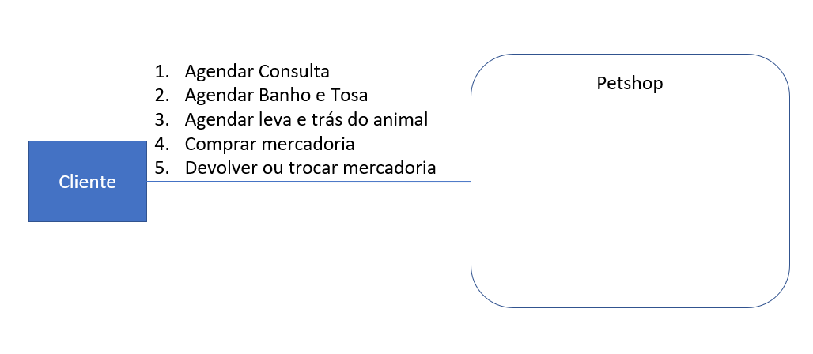

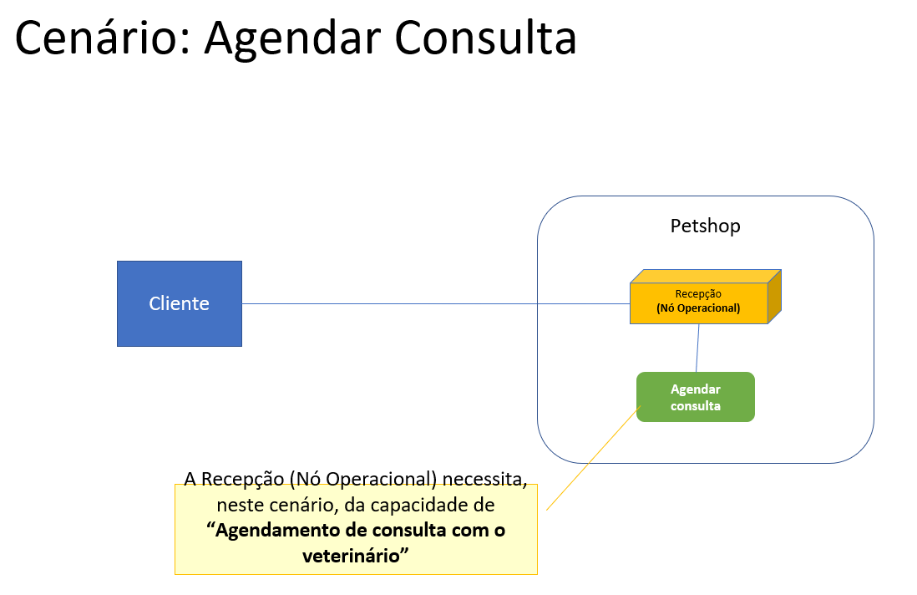

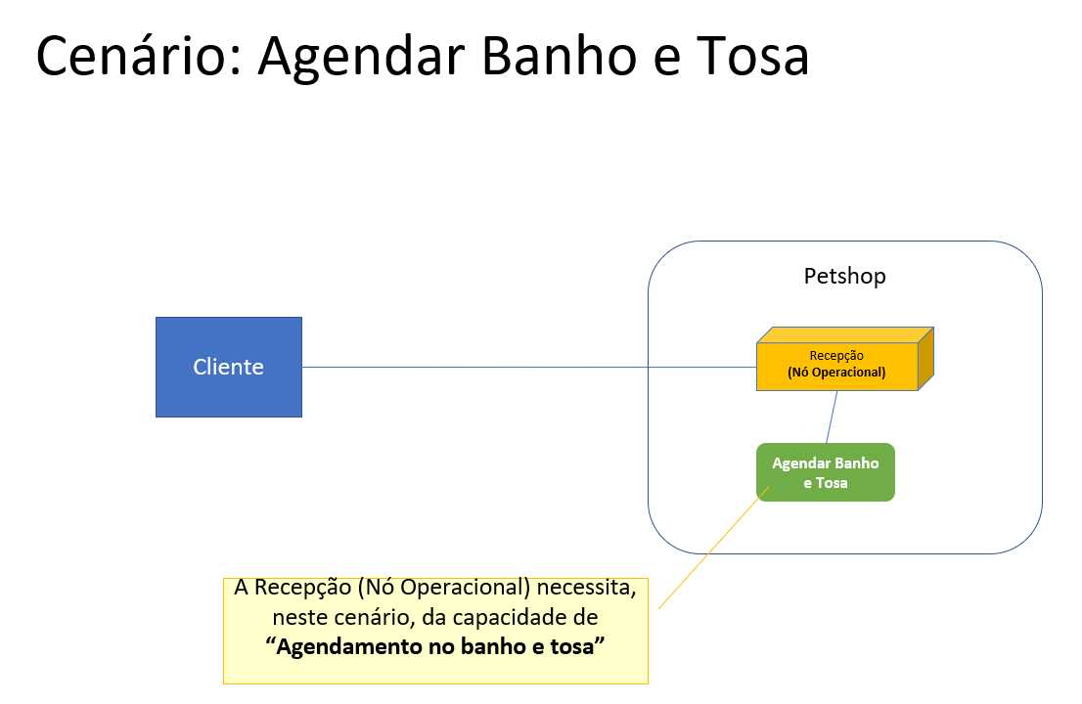

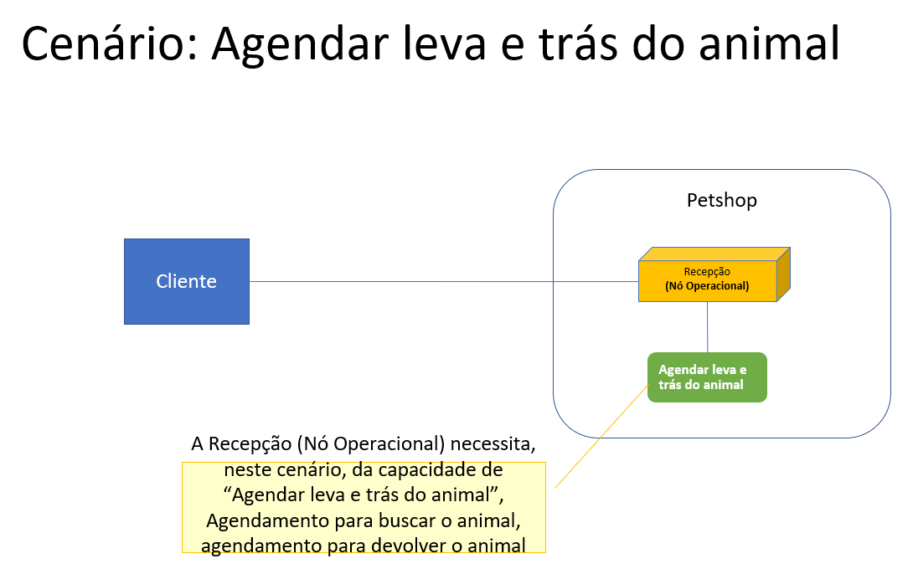

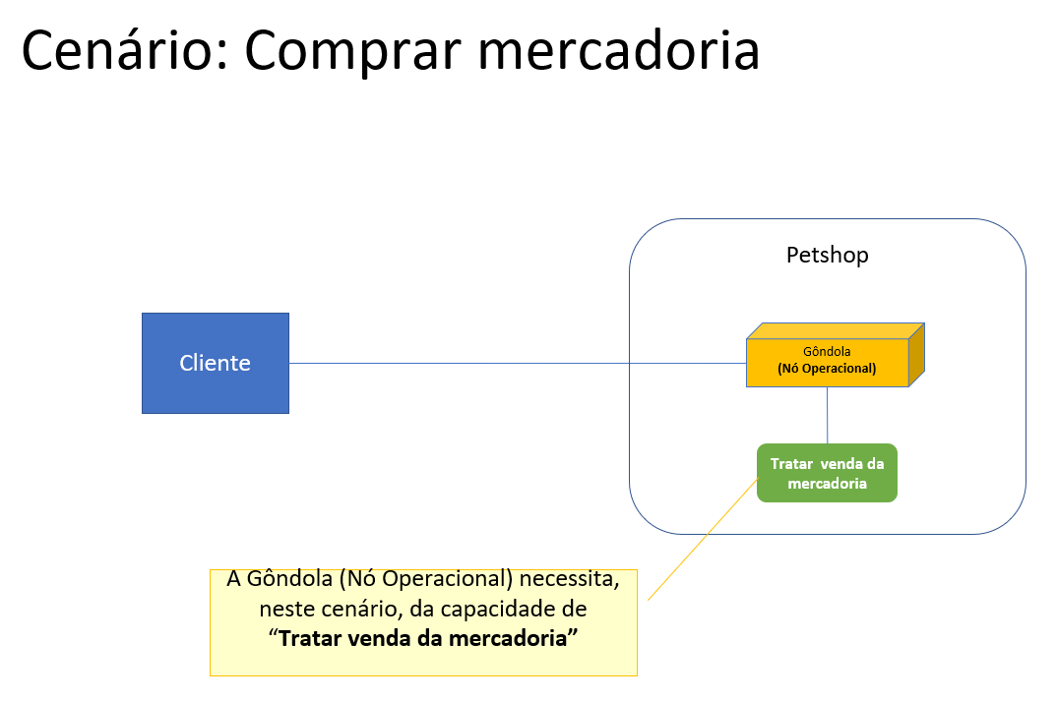

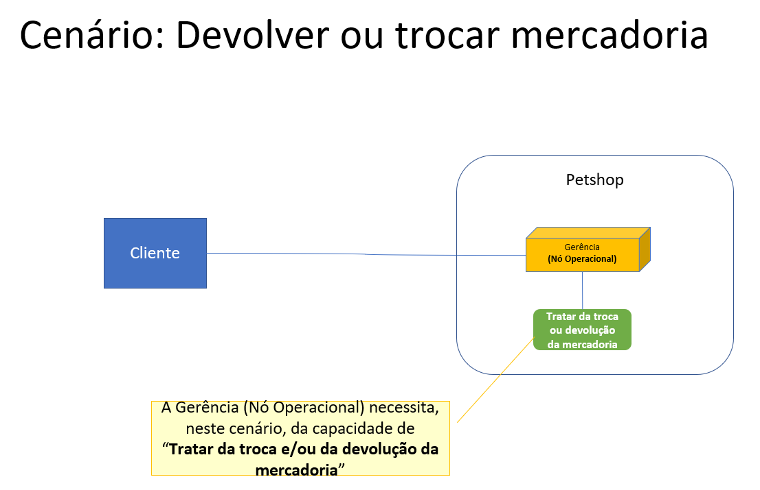

16 DFD ESSENCIAL

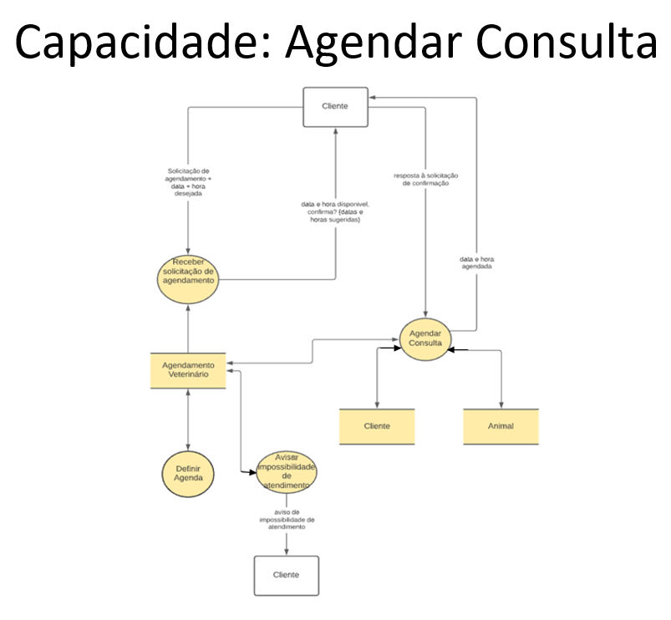

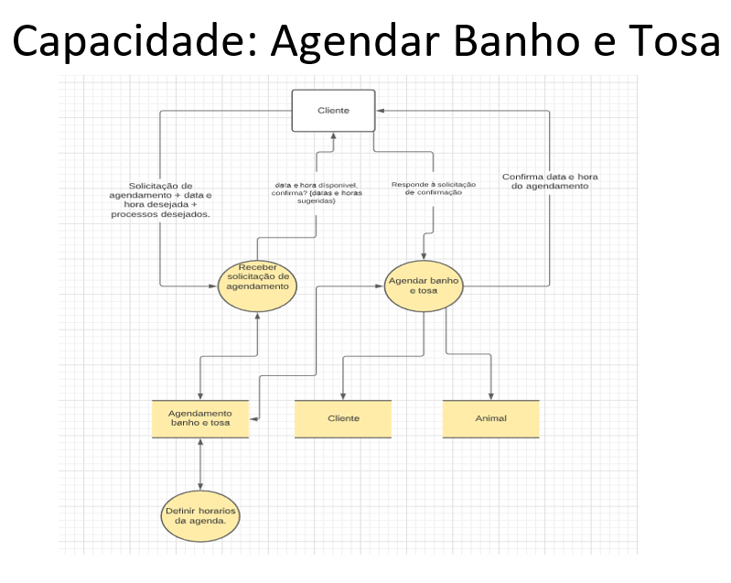

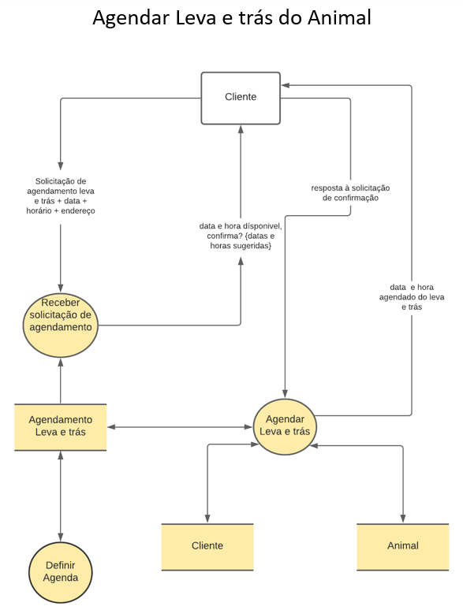

17 ANÁLISE DOS EVENTOS

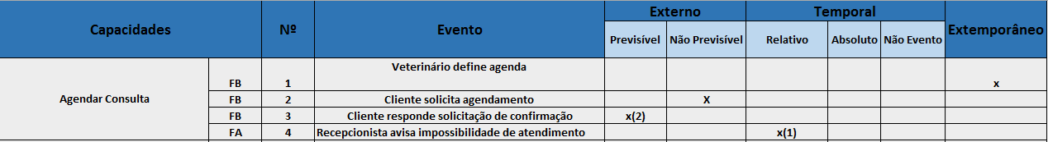

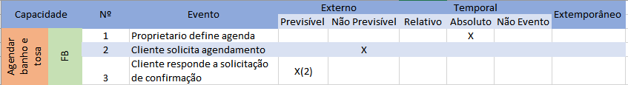

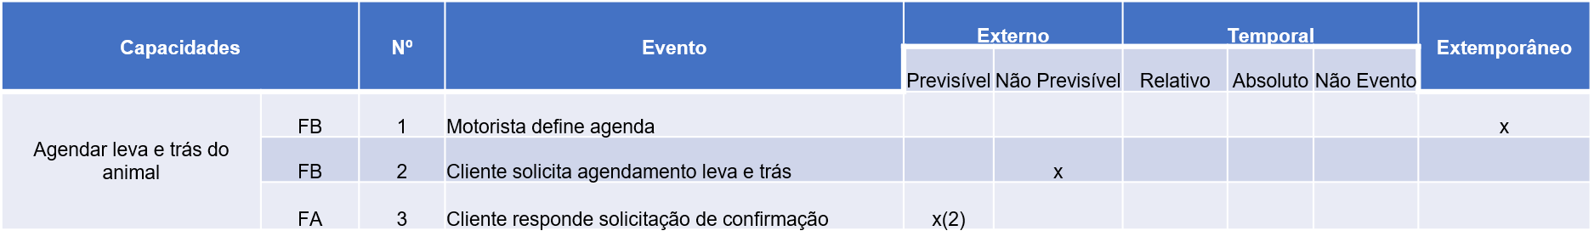

18 DESCRIÇÃO DOS PROCESSOS DE NEGÓCIO

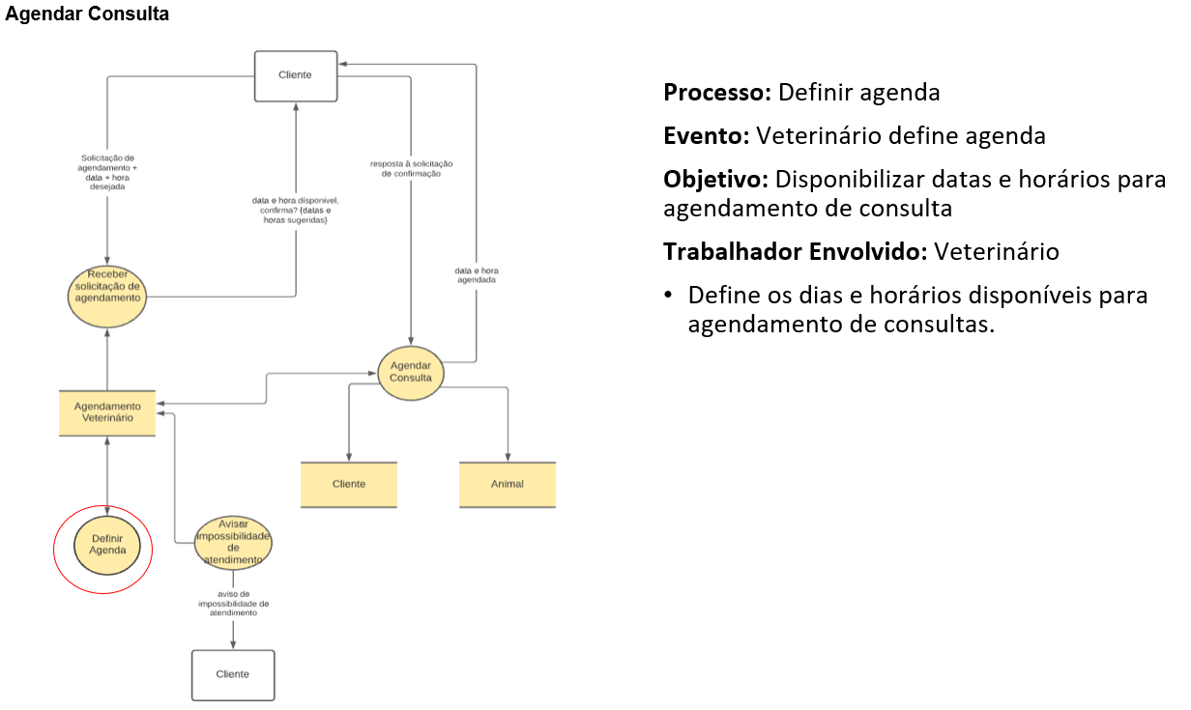

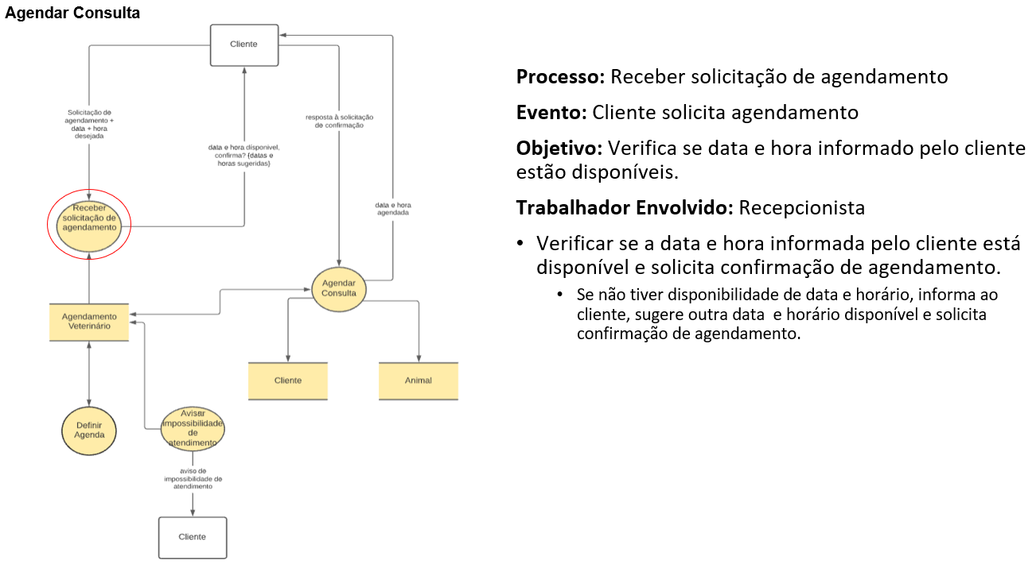

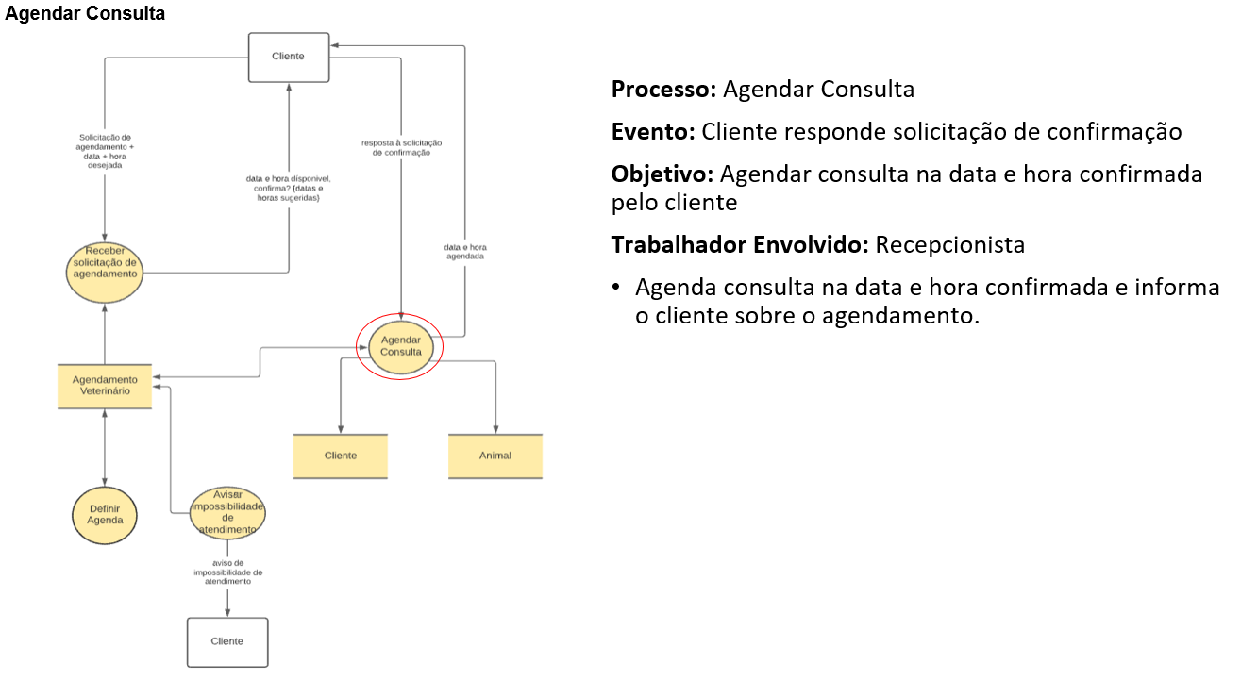

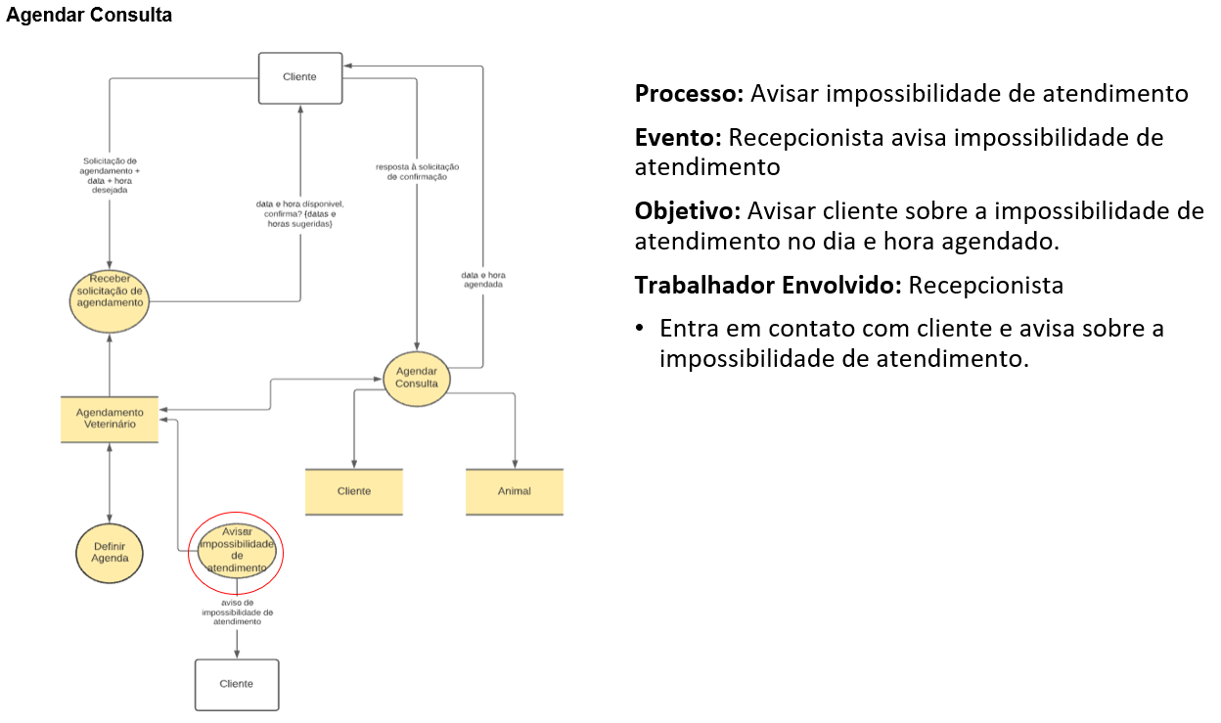

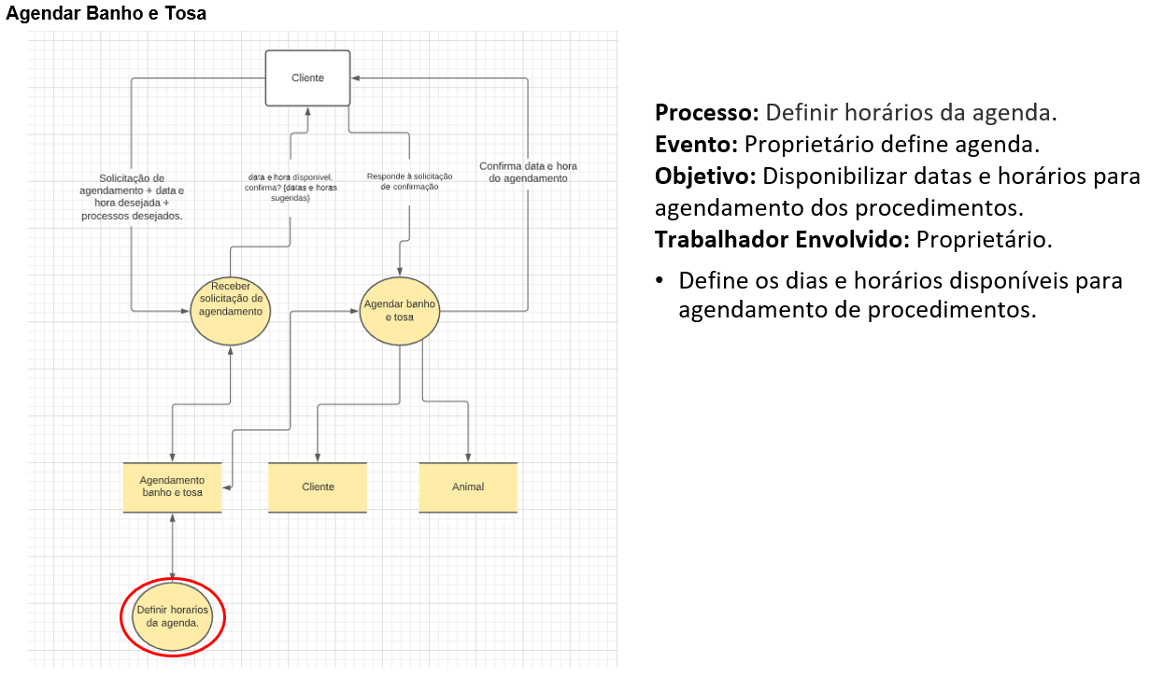

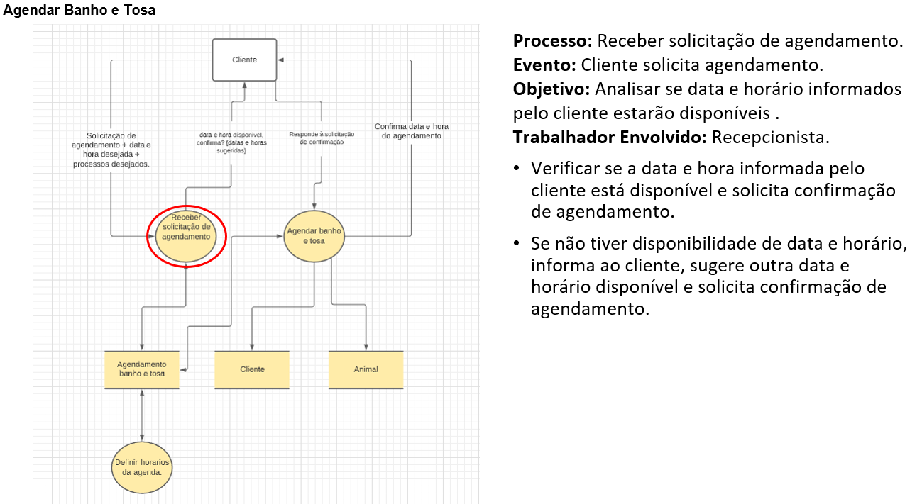

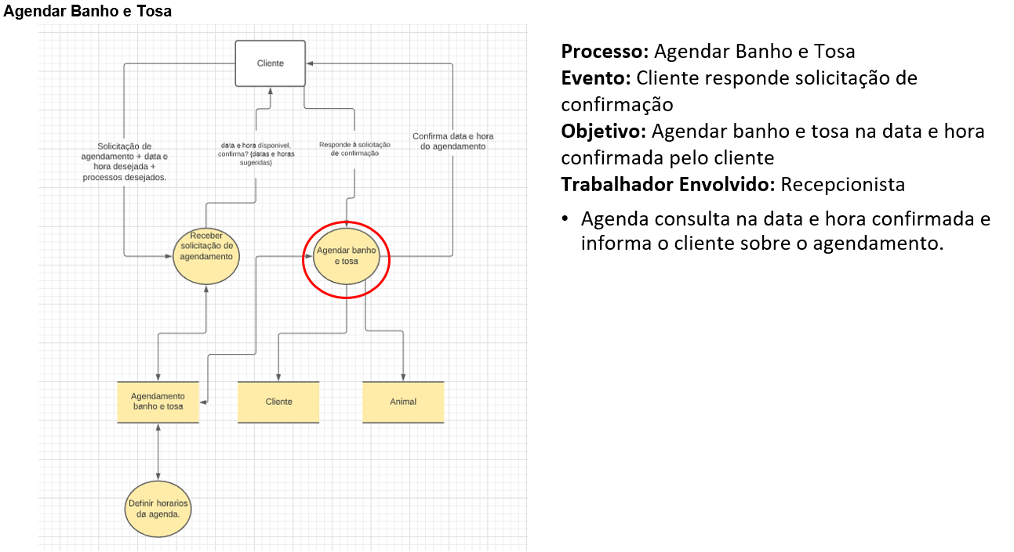

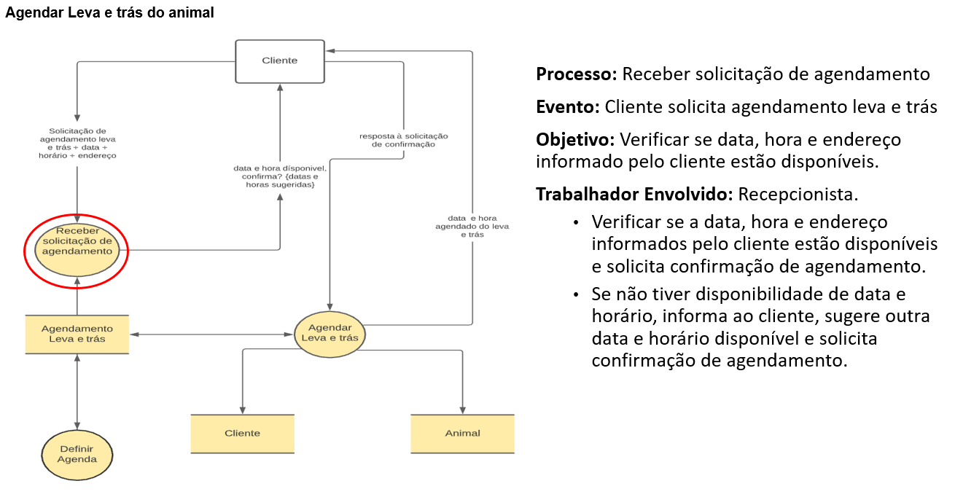

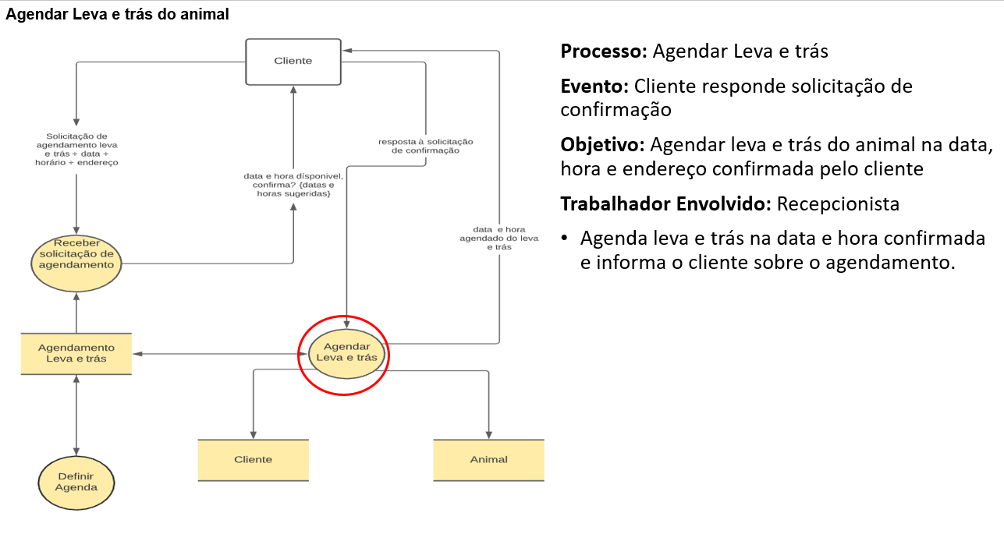

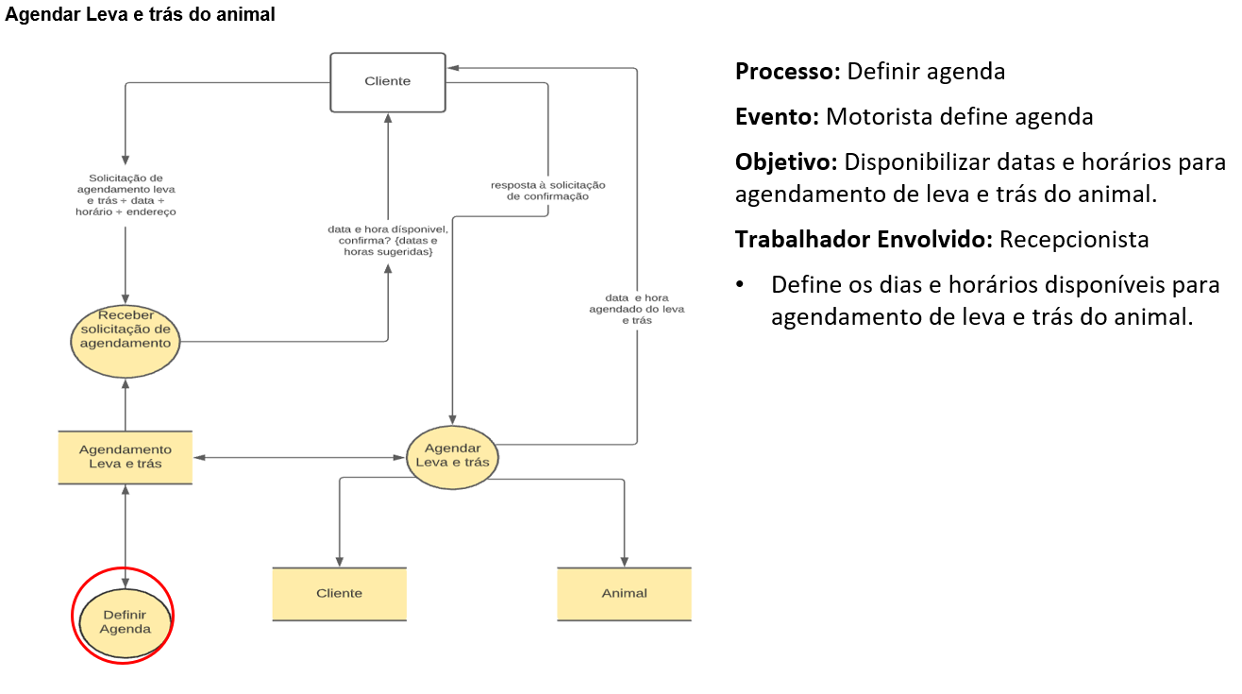

19 REGRAS DE NEGÓCIO

Regra de negócio vinda da capacidade: **Agendar consulta** e do evento **veterinário define agenda:**

- O Veterinário define a disponibilidade da agenda com no mínimo 15 dias de antecedência

Regra de negócio vinda da capacidade: **Agendar consulta** e do evento **cliente responde solicitação de confirmação:**

- A resposta do cliente sobre a confirmação de agendamento deverá ocorrer no ato do atendimento, devendo levar no máximo 2 minutos para dar a resposta.

Regra de negócio vinda da capacidade: **Agendar consulta** e do evento **recepcionista avisa impossibilidade de atendimento:**

- A recepcionista informa a impossibilidade de atendimento com no mínimo 1 dia de antecedência.

Regra de negócio vinda da capacidade: **Agendar banho e tosa** e do evento **proprietário define agenda :**

- O proprietário define a disponibilidade da agenda todo inicio de mês.

Regra de negócio vinda da capacidade: **Agendar banho e tosa** e do evento **cliente responde a solicitação de confirmação:**

- A confirmação do agendamento por parte do cliente deverá ocorrer no ato do atendimento, devendo levar no máximo 5 minutos para dar a resposta.

Regra de negócio vinda da capacidade: **Agendar leva e trás do animal** e do evento **motorista define agenda:**

- O motorista define a disponibilidade da agenda com no mínimo 10 dias de antecedência.

Regra de negócio vinda da capacidade: **Agendar leva e trás do animal** e do evento **cliente responde solicitação de confirmação:**

- A confirmação do agendamento por parte do cliente deverá ocorrer no ato do atendimento, devendo levar no máximo 10 minutos para dar a resposta.

20 MODELO CONCEITUAL DE NEGÓCIO

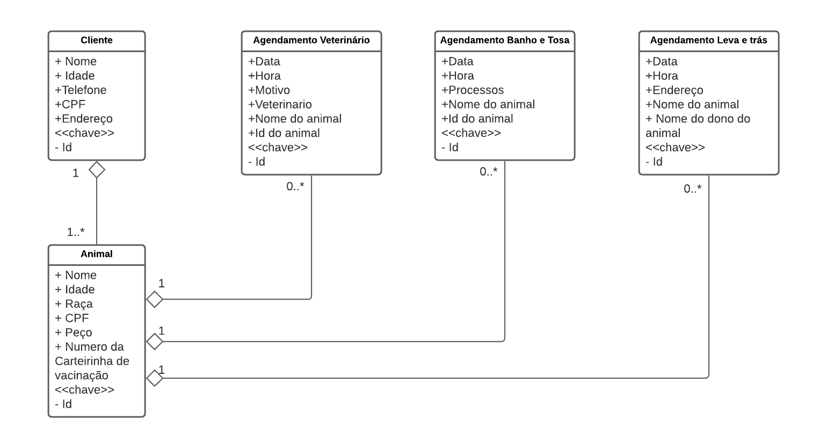

21 ANÁLISE DO CICLO DE VIDA

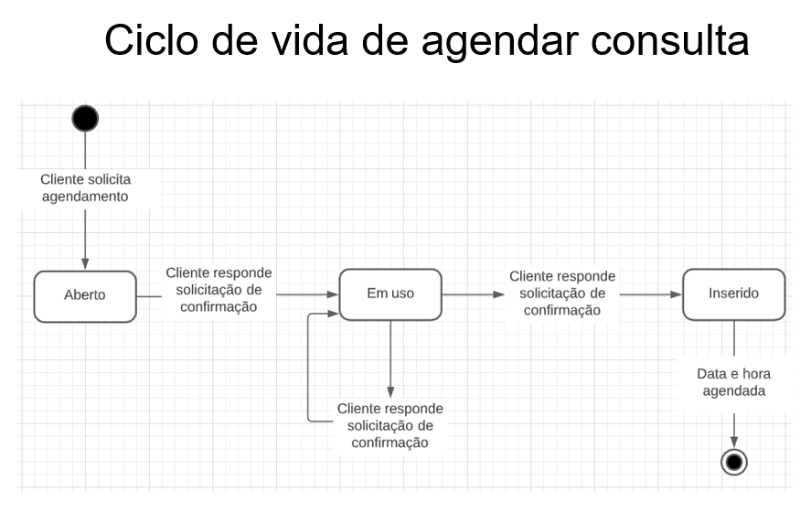

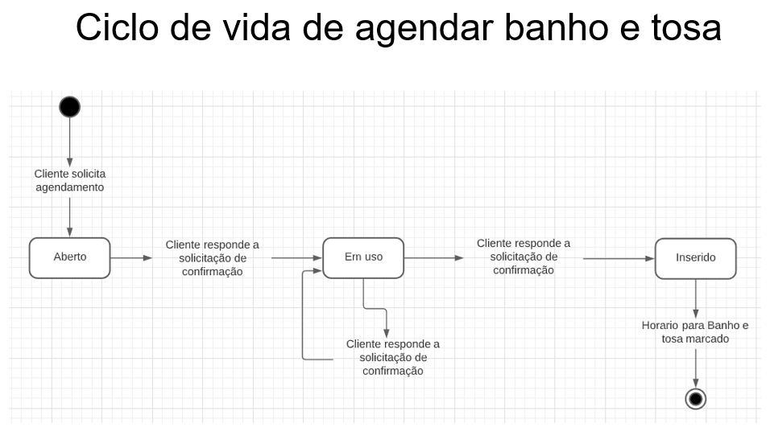

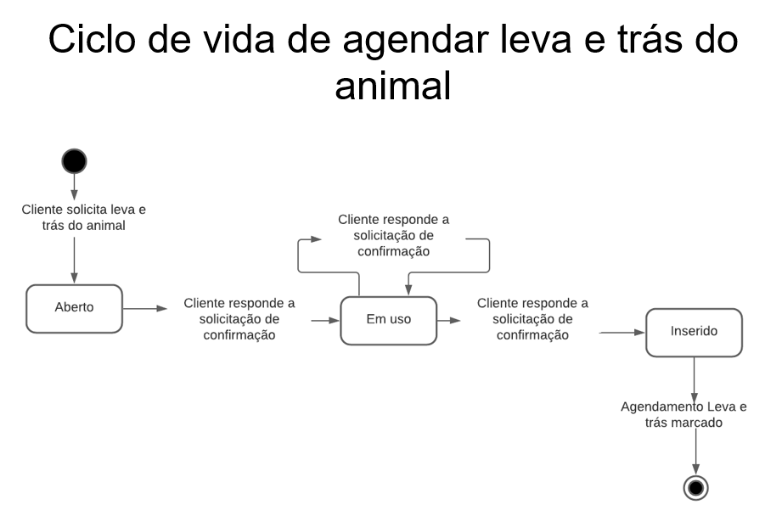

22 REQUISITOS DO SISTEMA (SSS)

* SSS-0001 Processo :Agendar consulta - O sistema deve emitir um aviso de agendamento concluído.
* SSS-0002 – Processo: Definir agenda – O sistema deve permitir marcação de dias e horários disponíveis.
* SSS-0003 Processo: Agendar consulta - O sistema deve imprimir um resumo do agendamento.
* SSS-0004 Processo: Receber solicitação de agendamento - O sistema deve apresentar dias e horários disponíveis para agendamento.
* SSS-0005 – Processo: Agendar consulta - O sistema deve impedir agendamento em dias indisponíveis.
* SSS-0006 – Processo: Agendar consulta – O sistema deve permitir o agendamento de consulta.
* SSS-0007 – Processo: Agendar consulta – O sistema deve permitir o cadastro do cliente.
* SSS-0008 – Processo: Agendar consulta – O sistema deve permitir o cadastro do animal.
* SSS-0009 – Processo: Avisar impossibilidade de atendimento – O sistema deve permitir a exclusão do agendamento.
* SSS-00010 Processo: Receber solicitação de agendamento - O sistema deve apresentar todos os agendamentos marcados.
* SSS-0011 Processo : Agendar banho e tosa - O sistema deve emitir um aviso de agendamento concluído.
* SSS-0012 – Processo: Definir agenda – O sistema deve permitir marcação de dias e horários disponíveis.
* SSS-0013 Processo: Agendar banho e tosa - O sistema deve imprimir um resumo do agendamento.
* SSS-0014 Processo: Receber solicitação de agendamento - O sistema deve apresentar dias e horários disponíveis para agendamento.
* SSS-0015 – Processo: Agendar banho e tosa - O sistema deve impedir agendamento em dias indisponíveis.
* SSS-0016 – Processo: Agendar banho e tosa – O sistema deve permitir o agendamento de banho e tosa.
* SSS-0017 – Processo: Agendar banho e tosa – O sistema deve permitir o cadastro do cliente.
* SSS-0018 – Processo: Agendar banho e tosa – O sistema deve permitir o cadastro do animal.
* SSS-0019 - Processo: Receber solicitação de agendamento - O sistema deve apresentar todos os agendamentos marcados.
* SSS-0020 Processo : Agendar leva e trás - O sistema deve emitir um aviso de agendamento concluído.
* SSS-0021 – Processo: Definir agenda – O sistema deve permitir marcação de dias e horários disponíveis.
* SSS-0022 Processo: Agendar leva e trás - O sistema deve imprimir um resumo do agendamento.
* SSS-0023 Processo: Receber solicitação de agendamento - O sistema deve apresentar dias e horários disponíveis para agendamento.
* SSS-0024 – Processo: Agendar leva e trás - O sistema deve impedir agendamento em dias indisponíveis.
* SSS-0025 – Processo: Agendar leva e trás – O sistema deve permitir o agendamento de leva e trás.
* SSS-0026 – Processo: Agendar leva e trás – O sistema deve permitir o cadastro do cliente.
* SSS-0027 – Processo: Agendar leva e trás – O sistema deve permitir o cadastro do animal.
* SSS-0028 - Processo: Receber solicitação de agendamento - O sistema deve apresentar todos os agendamentos marcados.

23 MATRIZ DE RASTREABILIDADE (CARACTERÍSTICA x SSS Parcial)

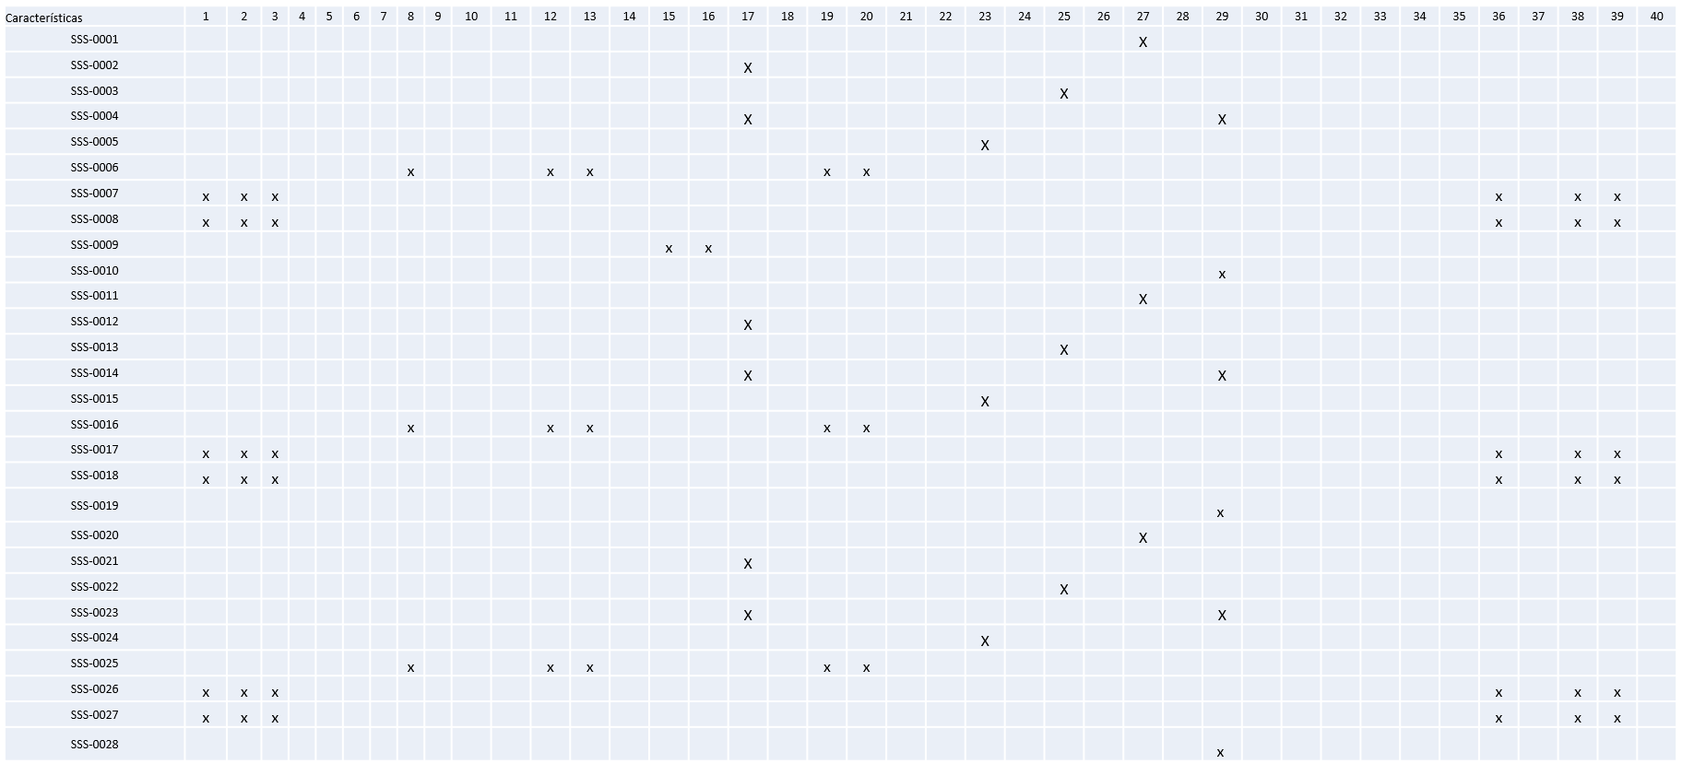

24 ARQUITETURA DO SISTEMA

25 DESCRIÇÃO DOS SUBSISTEMAS

26 DESCRIÇÃO DAS INTERFACES INTERNAS

27 DESCRIÇÃO DAS INTERFACES EXTERNAS (ATORES)

28 MATRIZ DE RASTREABILIDADE (CARACTERÍSTICA x SSS Completo)

29 DIAGRAMA DE CASOS DE USO DE SUBSISTEMA

30 REALIZAÇÃO DE CASOS DE USO DO SUBSISTEMA

31 REQUISITOS DO SOFTWARE DO SUBSISTEMA (SRS)

32 STORYBOARD DO CASO DE USO

33 DICIONÁRIO DE DADOS DO SUBSISTEMA

34 MENSAGENS

35 ALGORITMOS

36 MATRIZ DE RASTREABILIDADE (UC x (SSS + SRS)